Devoir de la semaine 13 – dû le mercredi, 16 décembre
Nom : __________________________________
8____

Lundi
Trouve la mesure du côté manquant des dessins suivants :
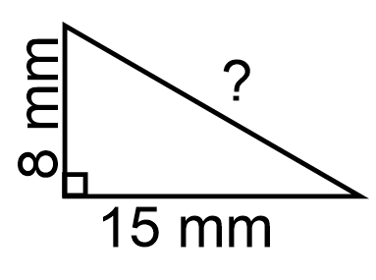

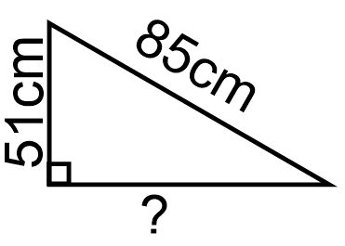

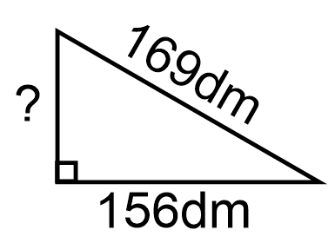

Mardi
Trouve les réponses.
a) (+5) + (+3) = _____
b) (-6) + (-2) = _____
c) (-8) + (+4) = _____
d) (-9) + (-3) = _____
e) (-8) – (+2) = _____
f) (-70 + (-2) = _____
g) (+8) – (-9) = _____
h) (+15) + (-13) – (+2) – (-7) = _____
i) (-16) + (-15) – (+13) = _____
j) (+25) (+3) = _____
k) (-8) (+5) = _____
l) (-9) (+3) = _____
m) (-3) (-2) (-3) (+1) (-1) = _____
n) (-4) (-5) (+2) (+3) (-1) = _____
o) ${(-1)}^{23}$ = _____
p) ${(-2)}^{4}$ = _____
q) ${(-3)}^{3}$ = _____
r) ${(+5)}^{3}$ = _____
s) ${(-2)}^{5}$ (-1) (-1) = _____
t) ${(-10)}^{3}$ = _____
u) (-16) ÷ (+2) = _____
v) (-55) ÷ (-5) = _____
w) (-100) ÷ (+20) = _____
x) (-32) ÷ [(-16) ÷ (-4)] = _____
y) (-100) ÷ (-20) x (-2) x (+5) = _____
z) (+210) ÷ (-7) ÷ (+3) X (+5) (-2) = _____

